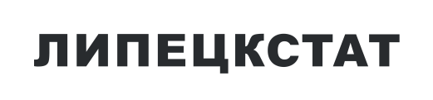

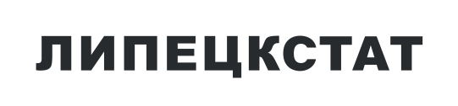

**ОБОРОТ ОБЩЕСТВЕННОГО ПИТАНИЯ**

**В ЛИПЕЦКОЙ ОБЛАСТИ**

**ЗА ЯНВАРЬ-ОКТЯБРЬ 2024г.**

|  |  |  |  |  |  |
| --- | --- | --- | --- | --- | --- |
|  | Январь-октябрь 2024 | | Октябрь  2024 | | |
| млн руб. | в % к  январю – октябрю  2023* | млн руб. | в % к | |
| октябрю  2023* | сентябрю  2024* |
| Оборот общественного питания | 12168,4 | 117,8 | 1384,9 | 126,1 | 98,1 |

* В сопоставимых ценах.

При использовании информации ссылка на Липецкстат обязательна